DĚTSKÝ DOMOV,ZÁKLADNÍ ŠKOLA,ŠKOLNÍ JÍDELNA a ŠKOLNÍ DRUŽINA Volyně

Školní 319 387 01
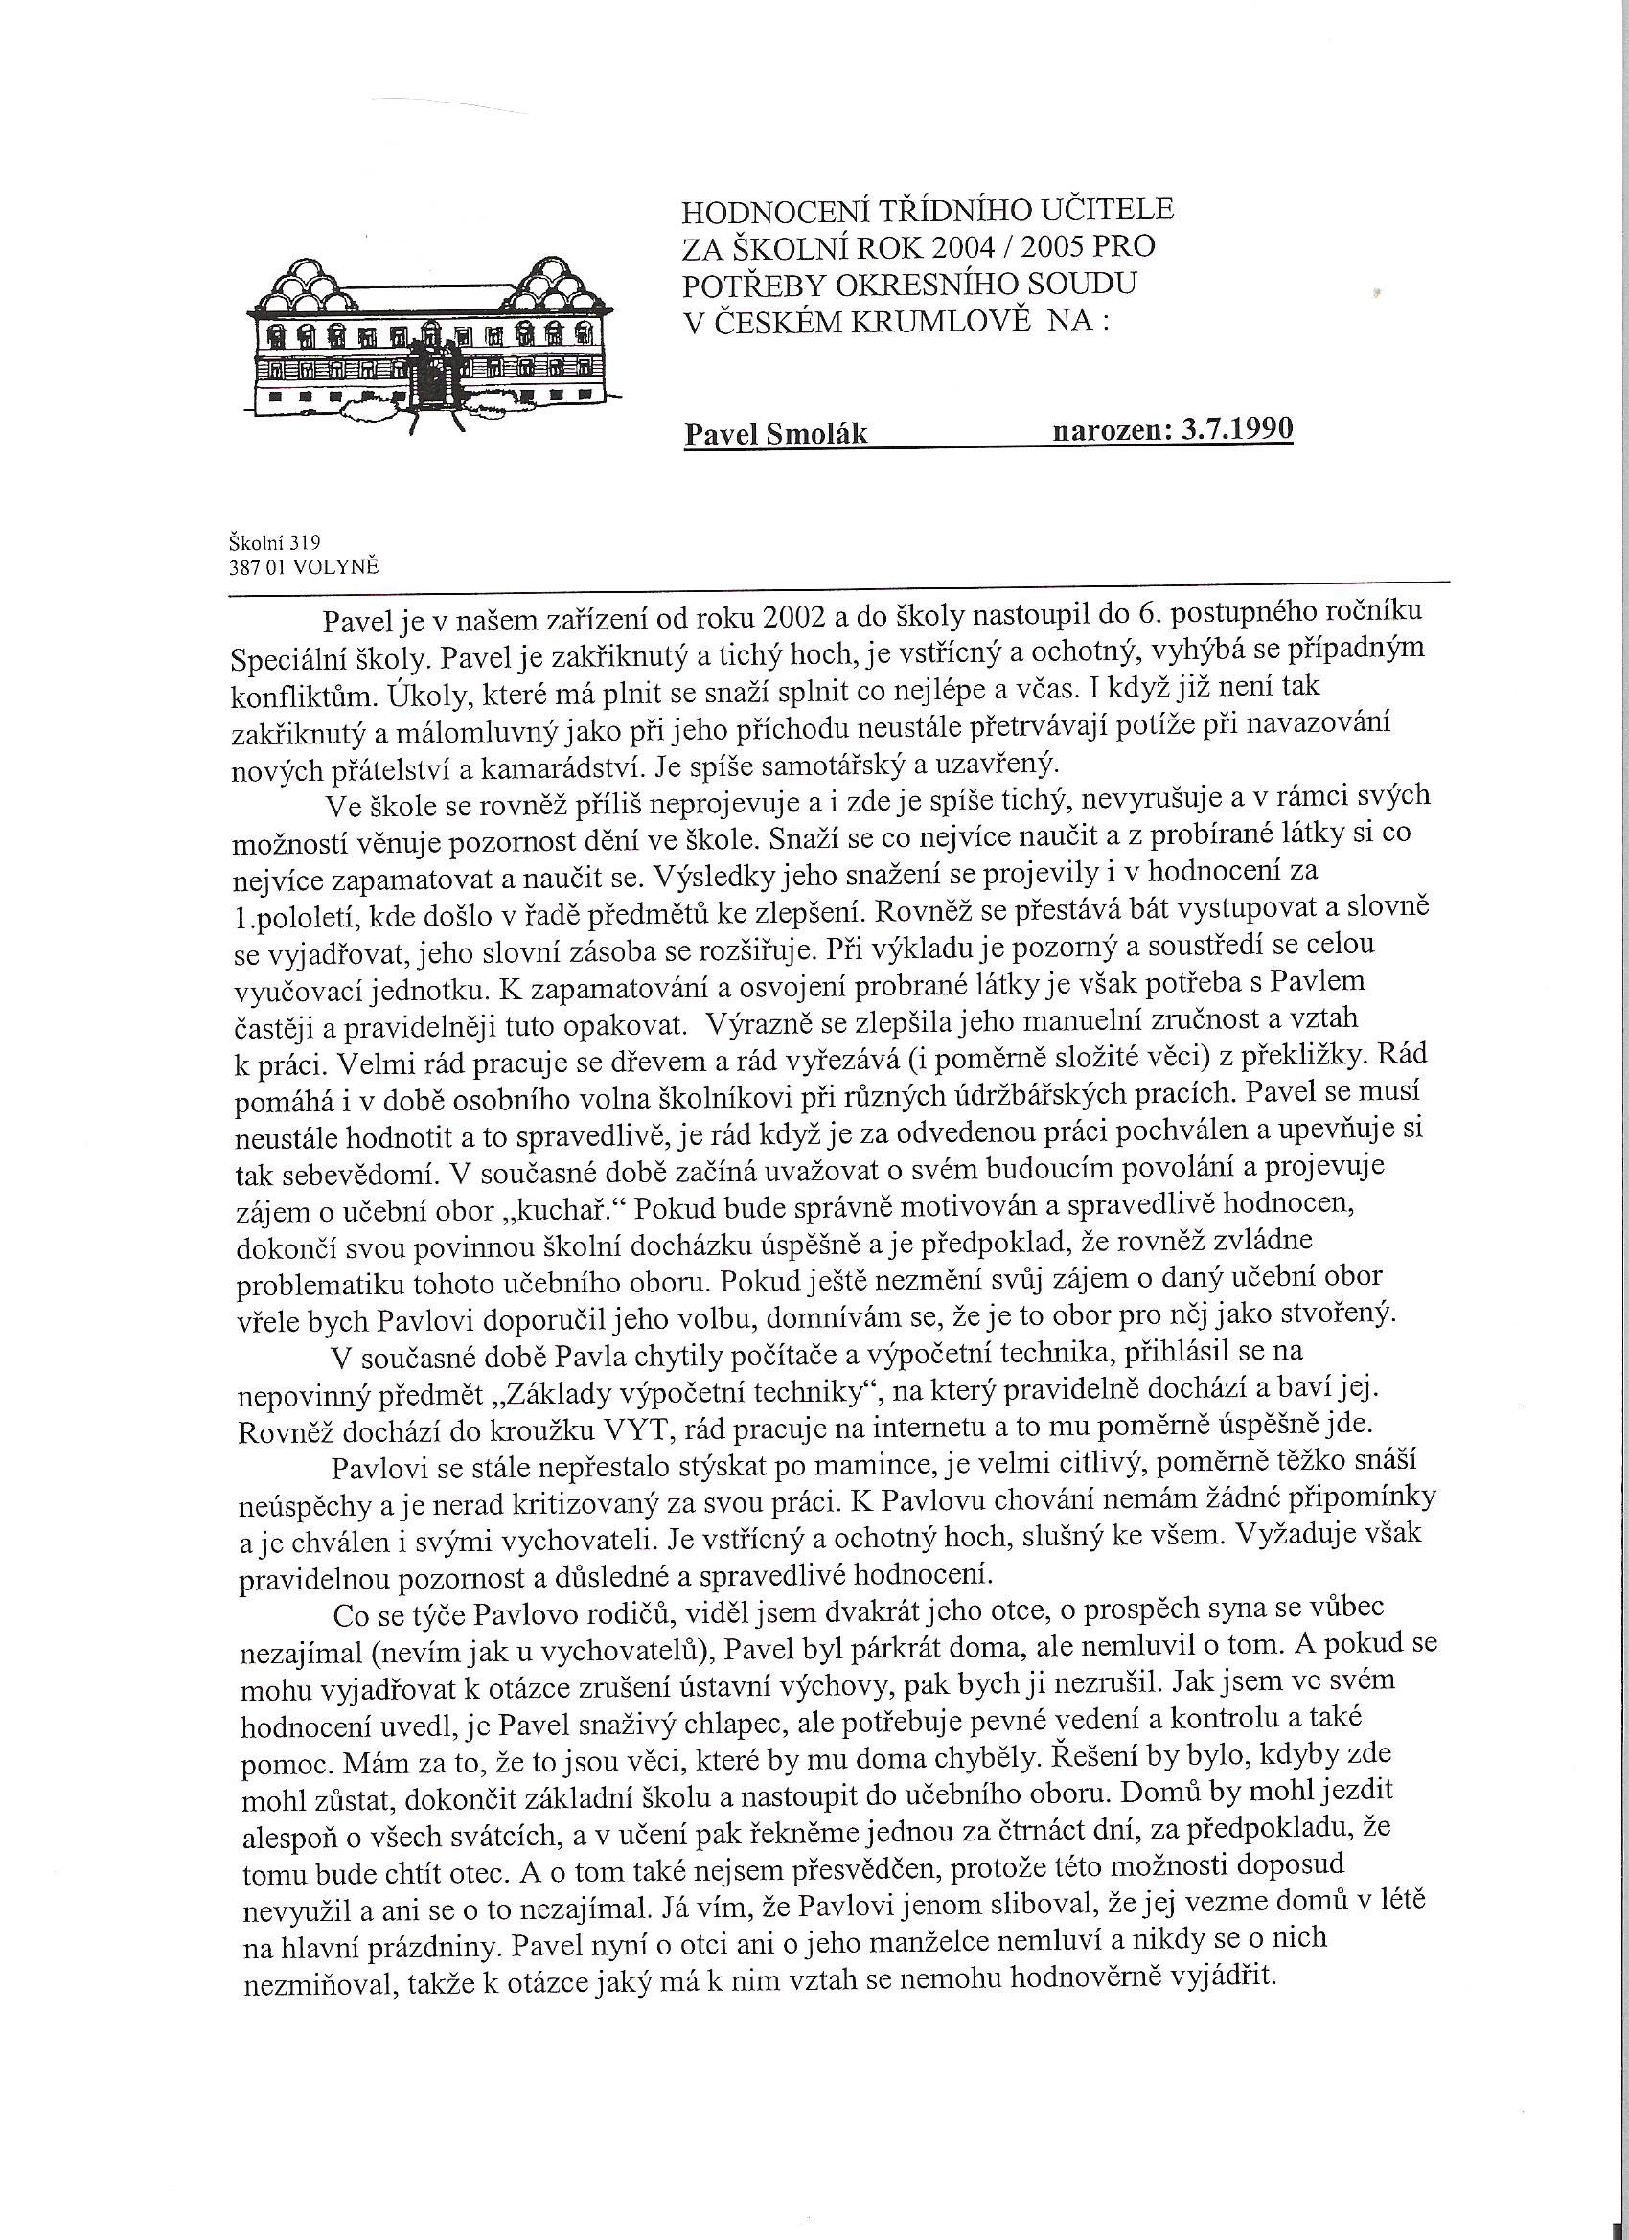

PŘÍKAZ ŘEDITELKY 4/67/2020

UZAVŘENÍ BUDOVY ŠKOLY OD 10.3., 18.00 hod DO ODVOLÁNÍ

Čj : | 360/2020
Vypracoval : | Mgr. Anežka Hosnedlová
Schválil : | Mgr. Anežka Hosnedlová
Nabývá platnosti : | 10.3.2020
Nabývá účinnosti : | 10.3.2020

Na základě vyhlášení Vlády České republiky dne 10.3.2020 rozhodla ředitelka Základní školy, Školní 319, Volyně o

UZAVŘENÍ BUDOVY ŠKOLY OD 10. BŘEZNA, 18,00 HOD, DO ODVOLÁNÍ.

Žákům denně docházejícím je po celou dobu uzavření školy zakázán vstup do budovy. Pedagogičtí zaměstnanci se řídí až do odvolání pokyny vedení školy a jsou povinni informovat se minimálně jedenkrát denně v případě své nepřítomnosti na pracovišti prostřednictvím svých osobních mailů o aktuální situaci na pracovišti.

Vyučující jsou povinni až do odvolání poskytovat denně docházejícím žákům učební materiály a domácí úkoly prostřednictvím předem dohodnutých forem internetového nebo telefonického – mobilního spojení. Poskytnuté učební materiály jsou plnohodnotnou součástí vyučovacího procesu a žáci musí počítat po návratu do školy se zpětnou vazbou učitele.

Pro nepedagogické zaměstnance vzhledem ke specifikám zařízení (základní škola je jednou ze součástí zařízení - organizace DD, ZŠ, ŠJ a ŠD Volyně) se v docházce, pracovní náplni a organizaci práce nic nemění, jejich pracovní režim zůstává nezměněn.

Mgr. Anežka Hosnedlová
Ředitelka školy a školského zařízení pro výkon ústavní
výchovy a preventivně výchovné péče

